**判断题**

1、不工作时，减压阀的阀口是常闭的，进、出油口不相通。（）  
正确选项1.×(V)  
2、不允许直接在流量计测量管的前、后端安装阀门、弯头等极大改变流体流态的部件。（）  
正确选项1.√(V)  
3、当液压缸的活塞运动到终端时，会与端盖发生机械碰撞，产生很大的冲击和噪声，故一般应在液压缸内设置缓冲装置，或在液压系统中设置缓冲回路。（）  
正确选项1.√(V)  
4、电液动换向阀是由电磁阀和液动阀组合而成。（）  
正确选项1.√(V)  
5、动力粘度无物理意义，但却在工程计算时经常使用。（）  
正确选项1.×(V)  
6、换向阀借助于阀芯和阀体之间的相对移动来控制油路的通断，或改变油液的方向，从而控制执行元件的运动方向。（）  
正确选项1.√(V)  
7、气动回路必须设排气管道。（）  
正确选项1.×(V)  
8、气压传动以空气为工作介质，来源不方便，用后排气处理简单，污染环境。（）  
正确选项1.×(V)  
9、气压传动以空气为工作介质，来源方便，用后排气处理简单，不污染环境。（）  
正确选项1.√(V)  
10、气压系统中的方向控制回路是利用换向阀使执行元件（气缸或气马达）改变运动方向的控制回路。（）  
正确选项1.√(V)  
11、识读液压系统图的方法就是把液压系统图从头读到尾。（）  
正确选项1.×(V)  
12、双杆活塞缸两端的活塞杆直径通常是相等的，因此，活塞两个方向的推力和运动速度相等，适用于要求往复运动速度和输出力相同的工况。（）  
正确选项1.√(V)  
13、双杆活塞式液压缸的活塞杆直径相同，两腔的进油压力、流量相同时，其运动速度和推力也相同。（）  
正确选项1.√(V)  
14、双杆活塞液压缸又称为双作用液压缸，单杆活塞液压缸又称为单作用液压缸。（）  
正确选项1.×(V)  
15、相对压力有正、负之分，正的相对压力称为真空度；负的相对压力称为表压力（）  
正确选项1.×(V)  
16、蓄能器是压力容器，搬运和装卸时应先将充气阀打开，排出充入气体，以免因振动或碰撞发生事故。（）  
正确选项1.√(V)  
17、液控单向阀的控制口通液压油时，液压油仅能单向流动。（）  
正确选项1.×(V)  
18、液控单向阀的控制口通液压油时，液压油可以双向流动。（）  
正确选项1.√(V)  
19、液体的表压力是以绝对真空为基准来测量的液体压力。（）  
正确选项1.×(V)  
20、液体的压缩系数越小，表明该液体压缩性越大。（）  
正确选项1.×(V)  
21、液压泵的工作压力超过其额定压力时，泵会过载，从而降低液压泵的使用寿命。（）  
正确选项1.√(V)  
22、液压传动和气压传动是以流体（液体和气体）为工作介质，依靠流体的压力能进行能量或动力传递的一种传动形式。（）  
正确选项1.√(V)  
23、液压传动系统中，压力的大小取决于液压泵的额定压力的大小。（）  
正确选项1.×(V)  
24、液压传动系统中，压力的大小取决于液压泵的实际工作压力的大小。（）  
正确选项1.×(V)  
25、液压缸差动连接降低了活塞的运动速度，但输出推力很大。（）  
正确选项1.×(V)  
26、液压马达与液压泵从能量转换观点上看是互逆的，因此所有的液压泵均可以用来做马达使用。（）  
正确选项1.×(V)  
27、液压系统各工作点的压力可通过压力表观测，选用压力表时系统的最高压力为量程的3/4比较合理。（）  
正确选项1.√(V)  
28、液压系统中，采用密封的主要目的是为了防止灰尘的侵入。（）  
正确选项1.×(V)  
29、一般在换向阀的排气口应安装消声器。（）  
正确选项1.√(V)  
30、一台工程机械，在严寒条件下工作，应当选用粘度较低的液压油。（）  
正确选项1.√(V)  
31、一台工程机械，在严寒条件下工作，应当选用粘度较高的液压油。（）  
正确选项1.×(V)  
32、一些复杂的液压系统中，需要多个控制阀控制多个执行元件的动作，为便于布局和操纵，常以换向阀为主体，将其他液压控制阀安装在其中，形成液压多路阀组。（）  
正确选项1.√(V)  
33、溢流阀阀芯随着压力变动而移动，常态下阀口是常闭的，进、出油口不相通。（）  
正确选项1.√(V)  
34、因存在摩擦，液压马达的实际转矩比理论转矩大，而液压泵的实际转矩比理论转矩小。（）  
正确选项1.×(V)  
35、因存在摩擦，液压马达的实际转矩比理论转矩小，而液压泵的实际转矩比理论转矩大。（）  
正确选项1.√(V)  
36、由空气压缩机产生的压缩空气，可直接用于气压系统。（）  
正确选项1.×(V)  
37、由空气压缩机产生的压缩空气，一般不能直接用于气压系统。（）  
正确选项1.√(V)  
38、油水分离器安装在后冷却器之前，用来分离压缩空气中的水滴、油滴和杂质等。（）  
正确选项1.×(V)  
39、真空度是以大气压力为基准来测量的压力。（）  
正确选项1.√(V)  
40、直动式溢流阀的远程控制口可以使系统实现远程调压或使系统卸荷。（）  
正确选项1.×(V)

**单选题**

1、下列选项中，对液压油正确的要求是（）。  
正确选项1.杂质少(V)  
2、（）结构简单、价格便宜，常用于高转速、低转矩和平稳性要求不高的工作场合。  
正确选项1.齿轮马达(V)  
3、伯努利方程是能量守恒定律在流体力学中的一种表示形式，理想液体的伯努利方程中没有（）。  
正确选项1.热能(V)  
4、当ａ、ｂ两个孔同时有气信号时，Ｓ口才有信号输出的逻辑元件是（）。  
正确选项1.与门(V)  
5、电液动换向阀用于控制油液的（）。  
正确选项1.方向(V)  
6、对行程较长的机床，考虑到缸体的孔加工困难，所以采用（）液压缸。  
正确选项1.柱塞式(V)  
7、对液压油不正确的要求是（）。  
正确选项1.腐蚀性高(V)  
8、高压系统宜采用（）。  
正确选项1.柱塞泵(V)  
9、解决齿轮泵困油现象的最常用方法是（）。  
正确选项1.开卸荷槽(V)  
10、径向柱塞泵的（）与定子有偏心距，改变偏心距的大小，便可改变排量。  
正确选项1.转子(V)  
11、空气压缩机属于（）。  
正确选项1.动力部分(V)  
12、滤油器能够滤除杂质颗粒的公称尺寸称（）。  
正确选项1.过滤精度(V)  
13、能实现差动连接的油缸是（）。  
正确选项1.单杆活塞液压缸(V)  
14、气动三联件应安装在（）。  
正确选项1.用气设备的进口处(V)  
15、气动系统使用（）是为了使各种气动元件得到润滑，其安装位置应尽可能靠近使用端。  
正确选项1.油雾器(V)  
16、气囊式蓄能器中采用的气体是（）。  
正确选项1.氮气(V)  
17、气压传动中的气缸属于（）。  
正确选项1.执行部分(V)  
18、双作用叶片泵（）。  
正确选项1.不能变量(V)  
19、调速阀是由（）组合而成的。  
正确选项1.节流阀与定压差式减压阀串联(V)  
20、通过改变斜盘式轴向柱塞泵的（），便可改变排量。  
正确选项1.斜盘倾角(V)  
21、外啮合齿轮泵的特点有（）。  
正确选项1.价格低廉、工作可靠(V)  
22、下列基本回路中，不属于容积调速回路的是（）。  
正确选项1.定量泵和定量马达调速回路(V)  
23、相同结构尺寸、流量和压力下，双叶片摆动缸的输出转矩是单叶片摆动缸的（）。  
正确选项1.2倍(V)  
24、液压缸是将液压能转变为（）的转换装置。  
正确选项1.机械能(V)  
25、液压机床中往往采用快速回路，它的主要目的是（），提高系统的工作效率。  
正确选项1.加快工作机构空载时的速度(V)  
26、液压系统的执行元件是（）。  
正确选项1.液压缸或液压马达(V)  
27、液压系统中的压力继电器属于（）。  
正确选项1.控制部分(V)  
28、以下选项中为流量控制阀的是（）。  
正确选项1.排气节流阀(V)  
29、用（）进行调速时，会使执行元件的运动速度随着负载的变化而波动。  
正确选项1.节流阀(V)  
30、有两个调整压力分别为5MPa和10MPa的溢流阀串联在液压泵的出口，泵的出口压力为（）。  
正确选项1.15MPa(V)  
31、与节流阀相比较，调速阀的显著特点是（）。  
正确选项1.流量稳定性好(V)  
32、在液压传动中，工作液体不起（）的作用。  
正确选项1.升温(V)  
33、在液压系统中，减压阀能够（）。  
正确选项1.保持出油口压力稳定(V)  
34、  
        若某三位换向阀的阀芯在中间位置时，液压缸的两腔与回油连通，系统不卸载，则此阀的滑阀机能为（）。  
  
正确选项1.Y型(V)  
35、  
        三位四通换向阀的阀芯处于中间位置时，能使双作用单活塞杆液压缸实现差动连接的中位机能是（）。  
  
正确选项1.Ｐ型(V)  
36、  
        以下哪项不是油箱在液压系统中的功用？（）  
  
正确选项1.吸收压力冲击和压力脉动。(V)  
37、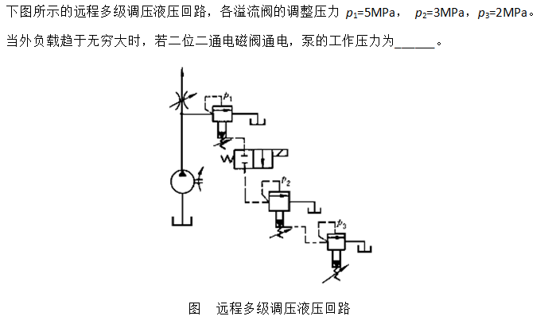  
正确选项1.2MPa(V)

**计算分析题（综合题）**

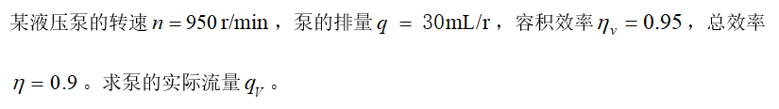       
  
1、泵的实际流量的计算公式为\_\_\_\_\_\_\_。  
正确选项1.IMG_258(V)  
2、泵的实际流量是\_\_\_\_\_\_\_。  
正确选项1.27.075 L/min(V)  
  
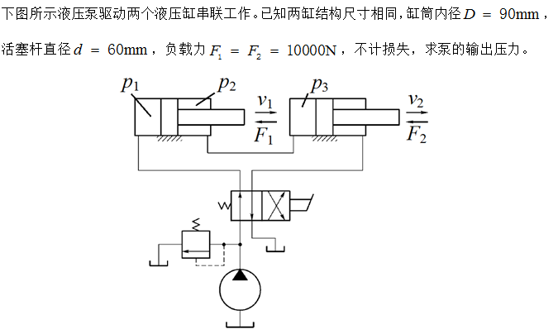  
1、以上两个方程联立求解，求出泵的输出压力是\_\_\_\_\_\_\_。  
正确选项1.2.45 MPa(V)  
2、左、右侧液压缸的活塞受力平衡的方程分别是\_\_\_\_\_\_\_。  
正确选项1.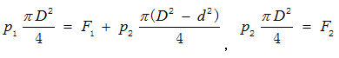(V)  
  
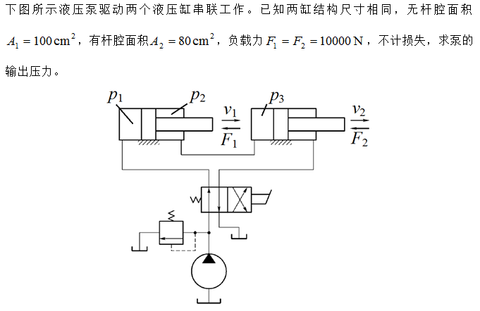  
1、泵的输出压力的计算公式为\_\_\_\_\_\_\_。  
正确选项1.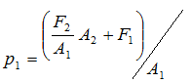(V)  
2、泵的输出压力是\_\_\_\_\_\_\_。  
正确选项1.1.8 MPa(V)  
  
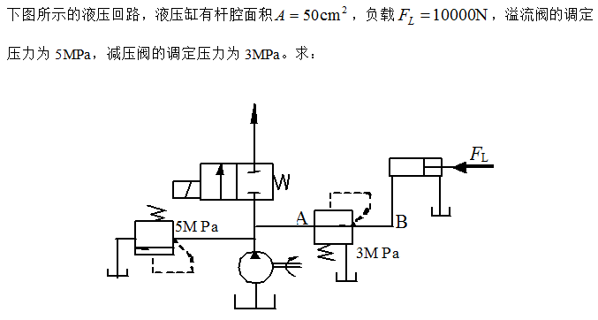  
1、活塞向右运动到终点停止时，A、B两处的压力分别为\_\_\_\_\_\_\_。  
正确选项1.5MPa、3MPa(V)  
2、活塞匀速运动时，A、B两处的压力分别为\_\_\_\_\_\_\_。  
正确选项1.2MPa、2MPa(V)

**综合题**

        某机床进给回路如下图所示，可以实现快进→工进→快退→停止的工作循环。试读懂液压系统原理图，回答下述问题：  
        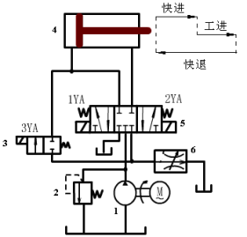  
1、识读液压元器件：通过元件6——\_\_\_\_\_\_\_可以控制工进速度。  
正确选项1.调速阀(V)  
2、识读液压元器件：图中元件1为\_\_\_\_\_\_\_。  
正确选项1.定量泵(V)  
3、识读液压元器件：图中元件2为\_\_\_\_\_\_\_。  
正确选项1.直动式溢流阀(V)  
4、识读液压元器件：图中元件4为\_\_\_\_\_\_\_。  
正确选项1.单杆活塞式液压缸(V)  
5、选择电磁铁动作：工进时，1YA为\_\_\_\_\_\_\_，2YA为\_\_\_\_\_\_\_，3YA为\_\_\_\_\_\_\_。（电磁铁通电时记“＋”号；反之，断电记“－”号）  
正确选项1.＋、－、－(V)  
6、选择电磁铁动作：快进时，1YA为＋，2YA为\_\_\_\_\_\_\_，3YA为\_\_\_\_\_\_\_。（电磁铁通电时记“＋”号；反之，断电记“－”号）  
正确选项1.－、＋(V)  
7、选择电磁铁动作：快退时，1YA为\_\_\_\_\_\_\_，2YA为\_\_\_\_\_\_\_，3YA为－。（电磁铁通电时记“＋”号；反之，断电记“－”号）  
正确选项1.－、＋(V)  
8、选择电磁铁动作：停止时，1YA为\_\_\_\_\_\_\_，2YA为\_\_\_\_\_\_\_，3YA为－。（电磁铁通电时记“＋”号；反之，断电记“－”号）  
正确选项1.－、－(V)  
  
  
        图示回油节流调速液压回路，动作循环为快进→工进→快退→停止。试读懂液压系统原理图，回答下述问题：  
        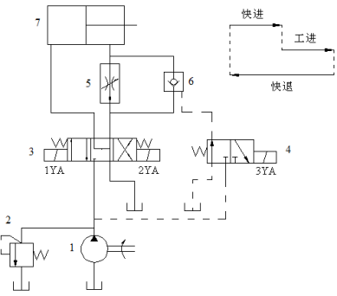  
1、识读液压元器件：当回油通过元件5——\_\_\_\_\_\_\_返回油箱，可以控制工进速度。  
正确选项1.调速阀(V)  
2、识读液压元器件：当元件6——\_\_\_\_\_\_\_的控制口接通时，可以实现活塞的快速运动。  
正确选项1.液控单向阀(V)  
3、识读液压元器件：图中元件1为\_\_\_\_\_\_\_。  
正确选项1.定量泵(V)  
4、识读液压元器件：图中元件2为\_\_\_\_\_\_\_。  
正确选项1.直动式溢流阀(V)  
5、选择电磁铁动作：工进时，1YA为\_\_\_\_\_\_\_，2YA为\_\_\_\_\_\_\_，3YA为\_\_\_\_\_\_\_。（电磁铁通电时记“＋”号；反之，断电记“－”号）  
正确选项1.＋、－、－(V)  
6、选择电磁铁动作：快进时，1YA为＋，2YA为\_\_\_\_\_\_\_，3YA为\_\_\_\_\_\_\_。（电磁铁通电时记“＋”号；反之，断电记“－”号）  
正确选项1.－、＋(V)  
7、选择电磁铁动作：快退时，1YA为\_\_\_\_\_\_\_，2YA为\_\_\_\_\_\_\_，3YA为－。（电磁铁通电时记“＋”号；反之，断电记“－”号）  
正确选项1.－、＋(V)  
8、选择电磁铁动作：停止时，1YA为\_\_\_\_\_\_\_，2YA为\_\_\_\_\_\_\_，3YA为－。（电磁铁通电时记“＋”号；反之，断电记“－”号）  
正确选项1.－、－(V)  
  
  
        图示液压机械的动作循环为快进、工进、快退、停止。本液压系统调速回路属于回油路节流调速回路。试读懂液压系统原理图，回答下述问题：  
        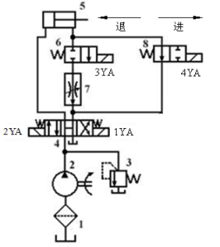  
1、识读液压元器件：当二位二通换向阀6接通时，回油通过元件7——\_\_\_\_\_\_\_返回油箱，从而可以调节进给速度。  
正确选项1.调速阀(V)  
2、识读液压元器件：图中元件1为\_\_\_\_\_\_\_。  
正确选项1.滤油器(V)  
3、识读液压元器件：图中元件2为\_\_\_\_\_\_\_。  
正确选项1.定量泵(V)  
4、识读液压元器件：图中元件5为\_\_\_\_\_\_\_。  
正确选项1.单杆活塞式液压缸(V)  
5、选择电磁铁动作：工进时，1YA为－，2YA为\_\_\_\_\_\_\_，3YA为\_\_\_\_\_\_\_，4YA为\_\_\_\_\_\_\_。（电磁铁通电时记“＋”号；反之，断电记“－”号）  
正确选项1.＋、＋、＋(V)  
6、选择电磁铁动作：快进时，1YA为－，2YA为\_\_\_\_\_\_\_，3YA为－，4YA为\_\_\_\_\_\_\_。（电磁铁通电时记“＋”号；反之，断电记“－”号）  
正确选项1.＋、－(V)  
7、选择电磁铁动作：快退时，1YA为\_\_\_\_\_\_\_，2YA为－，3YA为－，4YA为\_\_\_\_\_\_\_。（电磁铁通电时记“＋”号；反之，断电记“－”号）  
正确选项1.＋、－(V)  
8、选择电磁铁动作：停止时，1YA为\_\_\_\_\_\_\_，2YA为\_\_\_\_\_\_\_，3YA为－，4YA为－。（电磁铁通电时记“＋”号；反之，断电记“－”号）  
正确选项1.－、－(V)